Николаева Татьяна

1. Придумайте по одному примеру функционала для каждой техники тест-дизайна.
1. Эквивалентное разбиение. Возьмем в пример регистрацию на сайте, когда для авторизации нужно ввести номер телефона. Мы берем все возможные варианты ввода и разделяем их на валидные и невалидные. Сначала тестируем позитивные значения, записываем номер телефона, например: +375 29 143-94-44, все правильно номер телефона прошел, значение можно считать валидным. Далее записываем негативные значения, например: +375 29 143-94-444, этот номер телефона считается невалидным, так как тут на одну цифру больше. Также, если пользователь вводит букву или другой символ, то такой номер телефона считается тоже невалидным.
2. Анализ граничных значений. Например, при создании пароля. Если у нас есть требования, что пароль должен быть от 6 до 18 символов. То мы ставим границу валидных значений: 6-18 валидное значение, а 5 и 19 будут считаться невалидными.
3. Таблица переходов. Например, восстановление пароля при в ходе в аккаунт. Пользователь вводит неверный пароль, потом пробует еще раз. Результат после двух попыток – неверный пароль. Затем, он решает нажать кнопку «Забыли пароль». Далее предлагается ввести свою почту, на которую придет письмо для восстановления пароля. Пользователь заходит на почту, вводит новый пароль по ссылке из письма. И в конечном итоге, пользователь вводит новый пароль и входит в аккаунт.
4. Попарное тестирование. Используем программу Pairwise Tool, вводим нужные нам значения (например, фильтрацию ассортимента магазина электроники) и вместо 420 проверок, нужно сделать 22.
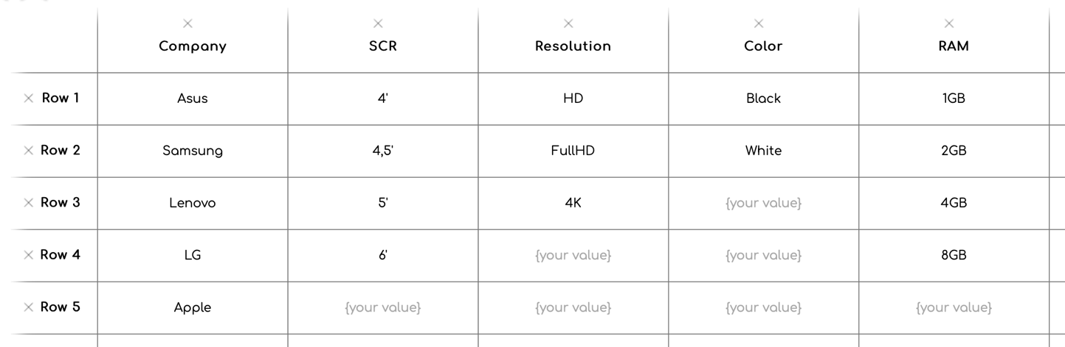
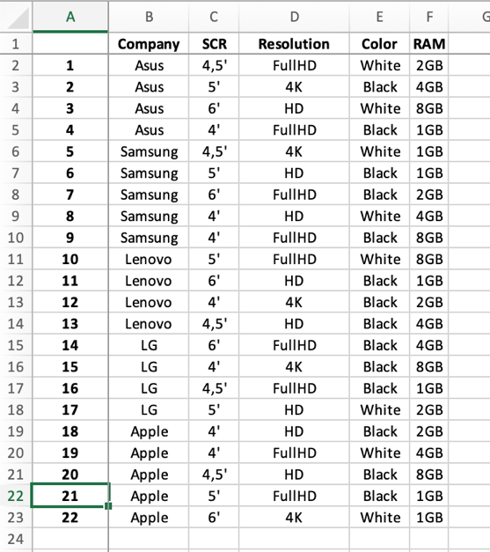

5. Тестирование с помощью сценариев использования. Пользователь вводит пароль. Следующим шагом система его проверяет. Пароль правильный, система пропускает дальше. Если пароль неверный, то система попросит повторить пароль. Если пароль недействителен четыре раза, система закрывает приложение.
6. Таблица решений. Например, нужно загрузить фото в профиль. По требованиям, оно должно быть в формате фото и весить меньше 1 Гб. Если формат и размер не подходит, то будет неудача. Если формат подходит, но размер нет, то будет неудача. Если формат не подходит, но размер походит, то будет неудача. Если формат и размер подходит, то все сработает.
2. Воспользуйтесь эквивалентным разбиением при тестировании формы, которая принимает 4 типа файлов до 30 МБ: .pdf, .txt, docx, .xlsx.
Можно идентифицировать четыре набора допустимых эквивалентных классов:
- Файл с расширением .pdf
- Файл с расширением .txt
- Файл с расширением docx
- Файл с расширением .xlsx
Позитивные значения: если все типы фалов <=30 МБ, то система дает перейти на следующий этап.
Негативные значения: если хотя бы один из файлов будет >30 МБ, то система не даст возможности загрузить такой файл.
3. Воспользуйтесь сайтом https://www.rzd.ru/, при регистрации нового юзера необходимо придумать логин. На основе техники граничных значений составьте таблицу проверок.
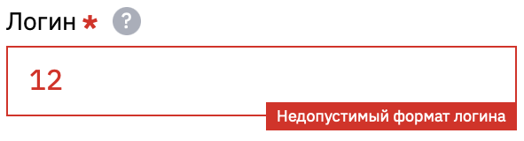
2 символа – failed

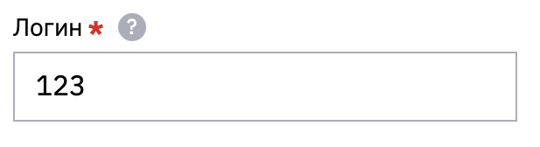
3 символа – passed

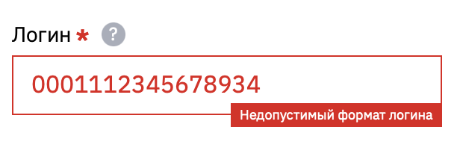
16 символов – failed, хотя по регламенту, должно работать.

4. Выполните анализ входных параметров для функции, которая по дате определяет день недели. Сделать проверки на вывод каждого дня недели в рамках одного месяца.
В неделе 7 дней. Следовательно, нужно использовать метод эквивалентного разбиения, и разделить на дни недели, с понедельника по воскресенье.
Понедельник – 6, 13, 20, 27
Вторник – 7, 14, 21, 28
Среда – 1, 8, 15, 22, 29
Четверг – 2, 9, 16, 23, 30
Пятница – 3, 10, 17, 24
Суббота – 4, 11, 18, 25
Воскресенье – 5,12,19, 26
5. Воспользуйтесь одной из техник для тестирования флоу покупки билета на сайте https://www.rzd.ru/ авторизованным пользователем до фактической оплаты билеты.
Я выбрала метод эквивалентного разбиения. После выбранного билета, стоимость будет зависеть от возраста пассажира: дети, студенты и пенсионеры относятся ко льготным категориям. Возьмем четыре возрастных группы: младше 15 лет, от 15 до 25 лет, старше 25 и младше 60 лет и люди старше 60. И после того, как мы распределили на классы эквивалентности мы берем по одному значению для каждой возрастной группы (например, 11, 17, 35 и 75 лет).
6. Тестируем Сайт недвижимости https://r.onliner.by/pk/ , где есть:

- возможность: покупка, аренда;
- тип жилья: квартира, комната;
- город: Минск или любой другой;
- оплата в: рубли и доллары.

Для тестирования сайта недвижимости, я выбрала метод: тестирование на основе чек-листа.

Summary | Expected Result
Открыть сайт | Сайт открывается и доступен
Повторно зайти на сайт | Он также открывается и доступен
Кликабельность всех кнопок на главной странице | Все кнопки на сайте кликабельны
Переход по ссылкам и вкладкам | Ссылки и вкладки работают
Проверка обязательных полей | Обязательные поля валидны
Проверка необязательный полей | Необязательные поля валидны
Проверить основные элементы сайта | Основные элементы работают исправно
Данные в нужном порядке | Все данные в хронлогическом порядке
Проверка работы фильтра | Фильтр работает исправно

Summary | Steps To Reproduce (Description) | Expected Result
Заходим на сайт | Нажимаем на ссылку | Сайт открывается и работает
Выбор аренды | Через главную страницу переходим в раздел «Покупки и аренды» | Ссылка работает исправно, и мы оказываемся в нужном нам отделе
Проверка фильтрации по размеру жилой площади | Выбираем фильтрацию комнаты или квартиры через раздел «Покупки и аренды» | Фильтрация по размеру жилой площади работает исправно
Проверка фильтрации по расположения жилого объекта | Выбираем Минск или любой другой город через раздел «Покупки и аренды» | Фильтрация по расположению жилого объекта работает исправно
Оплата объекта | Выбираем жилой объект и смотрим его стоимость | Сайт дает возможность просмотреть стоимость выбранного объекта в белорусских рублях и долларах США
Проверка фильтрации «Новостройка/вторичка» | Выбираем фильтрацию новостройка или вторичка | Фильтрация работает исправно
Фильтрация года постройки | Выбираем год постройки на главной странице в разделе фильтрации объектов | Фильтрация по году постройки работает исправно

